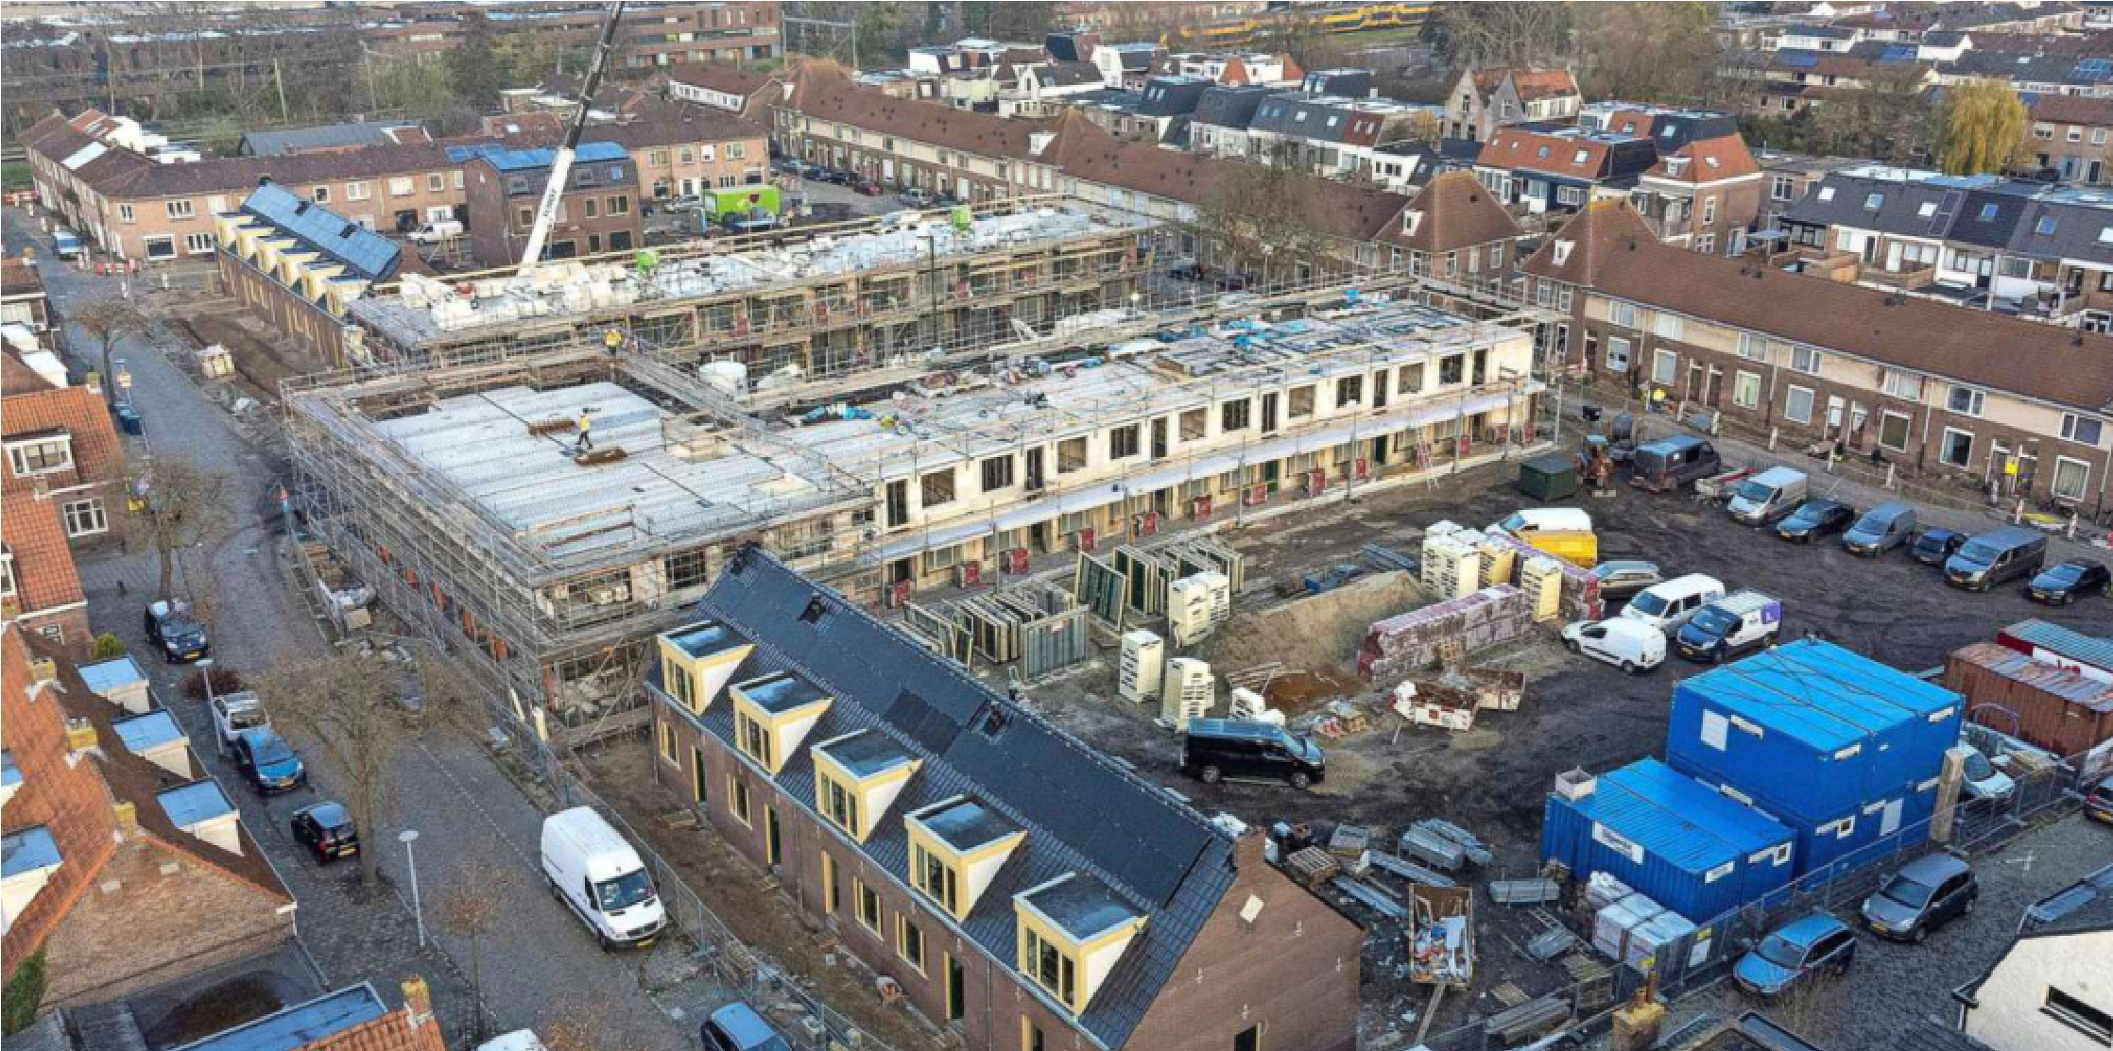
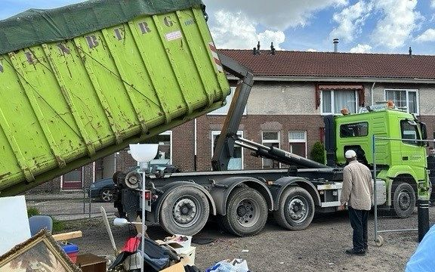ORSTELLEN!
Opleveringen

Op donderdag 25 mei vrijdag 26 mei en maandag 12 juni krijgen de bewoners de sleutel van de nieuwe woning. Het huurcontract wordt getekend op het kantoor van Bloemwijk en aansluitend krijgen bewoners de sleutel en de technische oplevering.
Stoffering: Uw appartement wordt sausklaar opgeleverd.
Als u gaat schilderen of behangen dan moeten de wanden wel eerst voor behandeld worden met voor strijk. Voor strijk zorgt ervoor dat u straks minder verf gebruikt.
Vloer : Uw appartement wordt opgeleverd met een cementdekvloer wordt opgeleverd als u kiest voor een pvc vloer, zeil, vinyl dan moet de vloer eerst geëgaliseerd worden egaliseren is voor eigen rekening.
Als u kiest voor laminaat dan graag rekening met de ondervloer dat deze geschikt voor vloerverwarming en 10db geluidswerende ondervloer. Wij adviseren u goed te laten informeren door uw vloeren specialist.
Tijdens de technische oplevering van uw appartement kunt u al uw vragen stellen ook kunt in bewonershandleiding voor de appartementen alles nog uitgebreid teruglezen.

NIEUWSBRIEF BLOEMWIJK
Mei 2023
NUMMER 4
Opruimdag BVBlONTHULLING

Op zaterdag 6 mei stond de opruimdag in Bloemwijk op het programma. Het was een prachtige dag met mooi weer. Er was muziek, een snackkar en een springkussen voor de kinderen aanwezig. Om 10:00 uur kwam de eerste container en was binnen een half uur vol. In totaal zijn er drie containers volgeladen, dit komt neer op zo'n 90 m3 aan afval wat er is opgehaald. De opkomst was groot met veel inzet van de bewoners.
Al met al was het een zeer geslaagde dag met veel spullen die zijn opgehaald en een mooie participatie met alle bewoners in Bloemwijk!

.

i

Appartementen:

- Oplevering Hulsthof F1 en aantal appartementen Hulsthof F2 in week 21

- Oplevering Hulsthof F2 en afronden geheel fase 1 week 25

- Start nutspartijen afkoppelen bestaande woningen en aanpassen nuts infra fase 1 week 26

- Start asbest sanering en sloop `bestaande woningen week 27

- Bouwvakvakantie week 32 t/m 34 zijn we afwezig en zijn er weinig tot geen bouw/sloop activiteiten

- Verwachte start nieuwbouw fase 2 vanaf eind september / begin oktober

Let op! de woningen aan de Eikelenbergstraat moeten uiterlijk 16 juni leeg opgeleverd worden.
Vanwege de sloopwerkzaamheden.

DE EERSTE OPLEVERINGEN IN FASE 1
De bouwwerkzaamheden van fase 1 naderen het einde. Dit betekent niet dat fase 1 dan geheel gereed is. Om alle werkzaamheden af te ronden is Jorritsma Bouw nog t/m week 25 (19 t/m 23 juni) werkzaam bij de appartementen.
In week 21 zullen de eerste appartementen worden opgeleverd. Vervolgens zullen de laatste appartementen van de Hulshof F2 (27 appartementen) worden afgebouwd en opgeleverd.
In de periode tussen het moment van opleveren van de eerste appartementen en het gereedkomen van alle werkzaamheden in fase 1 zal Jorritsma Bouw ervoor zorgen dat eenieder zijn eigen appartement goed kan bereiken en de bouwkundige activiteiten zijn afgeschermd voor de bewoners en de omgeving.

FASE 2
Er wordt achter de schermen hard gewerkt aan de voorbereidingen voor fase 2. De nuts-partijen staan ingepland om de bestaande woningen in week 26 af te koppelen waarna vervolgens de sloop zal starten. Met de nieuwbouw van de woningen van fase 2 hopen we in het vierde kwartaal (vanaf oktober) van dit jaar te kunnen aanvangen. Bewoners van de woningen in fase 2, ontvangen binnenkort een brochure waarin door hen diverse ruwbouwkeuzes kunnen worden gemaakt.

VOLGENDE NIEUWSBRIEF^{XXX}
De volgende nieuwsbrief ontvangt u in augustus 2023. Heeft u in de tussentijd vragen? Neem dan contact met ons op via bloemwijk@vanalckmaer.nl
PLANNING

.

